ACTA DE INICIO DEL PROYECTO | 

Dependencia | Facultad de Ingeniería de sistemas
Proyecto / Plan | NATADINATA
Responsables | Juan Arias, Laura Carvajal, Felipe Espitia, Sebastián Javara.
Estado | Iniciado (primera reunión realizada y definición de roles).
Fecha de Aprobación | 20 de febrero de 2026

Seguimiento
ELABORÓ | REVISÓ | APROBÓ
Nombre: Felipe Espitia | Nombre: Laura Carvajal | Nombre: Sebastián javara
Dependencia: Desarrollador | Cargo: Scrum master | Cargo: Product Owner
Fecha: 20 de febrero de 2026 | Fecha: 20 de febrero de 2026 | Fecha: 20 de febrero de 2026

Justificación
El proyecto inicia con la conformación oficial del equipo y la definición de los roles bajo la metodología ágil Scrum, con el fin de organizar el trabajo colaborativo y dar inicio al desarrollo del caso de estudio asignado en la materia, teniendo en cuenta la organización de los roles de cada miembro del equipo de trabajo con base al “Product Owner, scrum master y el desarrollo del trabajo evolutivo”.

Alcance del Producto
Para esta primera reunión, el alcance fue establecer la base organizativa del equipo: Definiendo los roles y las responsabilidades de cada integrante del equipo del trabajo evolutivo, así como acordar el uso de Trello como herramienta de gestión.

ACTA DE INICIO DEL PROYECTO | 

Objetivo General
Conformar el equipo de trabajo y asignar los roles teniendo en cuenta la metodología ágil Scrum para el inicio del proyecto evolutivo.

Objetivos Específicos
En el marco de este proyecto evolutivo se establecieron los siguientes objetivos específicos para la evolución de este, realización de la primera reunión con el fin de establecer acuerdos iniciales, explicación de cada rol de la metodología ágil Scrum y definición de los roles de cada integrante según sus fortalezas.

Entregables
Dentro del desarrollo del proyecto evolutivo se identificaron los siguientes entregables de las actividades realizadas, acta de inicio con los roles asignados de cada miembro del trabajo evolutivo y el registro de la reunión inicial.

Descripción del Proyecto
El equipo de trabajo se reunió el día 8 de febrero de 2026 en persona con el objetivo de conformar oficialmente el equipo de trabajo y definir las bases del proyecto evolutivo. Durante la sesión se explicaron los roles de la metodología ágil Scrum y se distribuyeron según la disponibilidad y fortalezas de cada integrante.

Riesgos del Proyecto
Con el fin de anticipar posibles dificultades que puedan afectar el desarrollo del proyecto, se identificaron los siguientes riesgos, falta de compromiso o asistencia de algún miembro del equipo en las reuniones asignadas y confusión en la comprensión de los roles de la metodología seleccionada.

Hitos Importantes
Fecha | Hito | Entregable
20/02/2026 | Primera reunión del equipo | Acta de inicio con roles definidos

Felipe Espitia | Laura Carvajal | Sebastián javara
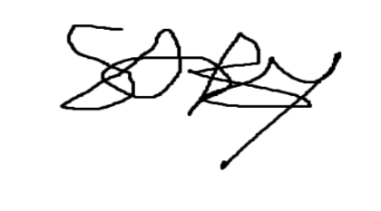 |  | 